案例教学系统APP

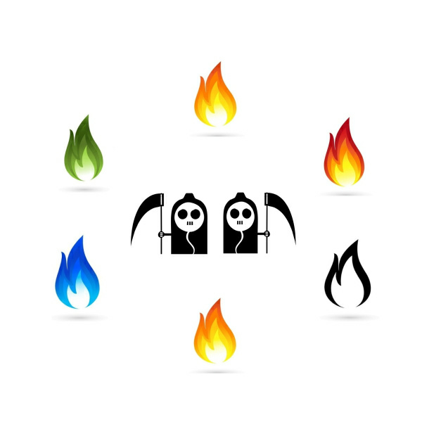

**文档编写规范**

版本号：[0.1.0.20191103]

拟制人：郭 岳 31701281

杨海波 31701327

杨寒凌 31701328

周 南 31701332

李 骏 31701352

叶瑶毓 31701230

审核人：郭 岳 31701281

批准人： 杨 枨 老 师

|  |  |  |
| --- | --- | --- |
| 文件状态：  　[ ]草稿  　[　]正式发布  　[√]正在修改 | 文件标识： | PRD-2019-G10-文档编写规范 |
| 当前版本： | 0.1.0 |
| 作者： | PRD-2019-G10 |
| 完成日期： | 2019-10-17 |

# 文档修订记录

|  |  |  |  |  |  |  |  |
| --- | --- | --- | --- | --- | --- | --- | --- |
| 版本 | 修订人 | 参与者 | 修订日期 | 修订状态 | 修订说明 | 审批日期 | 审核人 |
| 0.1.0 | 郭岳 | 郭岳，周南，李骏，叶瑶毓 | 2019-09-27  ——  2019-09-28 | 首次编写 | 初始版本 | 2019-09-28 | 全体组员 |

**目录**

[1.文档目的](#_Toc1487545481_WPSOffice_Level1) [1](#_Toc1487545481_WPSOffice_Level1)

[2.适用范围](#_Toc1887164883_WPSOffice_Level1) [1](#_Toc1887164883_WPSOffice_Level1)

[3.正文规范](#_Toc1394206038_WPSOffice_Level1) [1](#_Toc1394206038_WPSOffice_Level1)

[3.1规范总则](#_Toc1887164883_WPSOffice_Level2) [1](#_Toc1887164883_WPSOffice_Level2)

[3.2内容规范细则](#_Toc1394206038_WPSOffice_Level2) [1](#_Toc1394206038_WPSOffice_Level2)

[3.2.1封面](#_Toc1887164883_WPSOffice_Level3) [1](#_Toc1887164883_WPSOffice_Level3)

[3.2.2页面](#_Toc1394206038_WPSOffice_Level3) [4](#_Toc1394206038_WPSOffice_Level3)

[3.2.3页眉页脚](#_Toc1226808249_WPSOffice_Level3) [4](#_Toc1226808249_WPSOffice_Level3)

[3.2.4文档修订记录](#_Toc975746096_WPSOffice_Level3) [4](#_Toc975746096_WPSOffice_Level3)

[3.2.5目录](#_Toc1179506980_WPSOffice_Level3) [4](#_Toc1179506980_WPSOffice_Level3)

[3.2.6标题](#_Toc552267403_WPSOffice_Level3) [5](#_Toc552267403_WPSOffice_Level3)

[3.2.7正文](#_Toc533919887_WPSOffice_Level3) [5](#_Toc533919887_WPSOffice_Level3)

# 1.文档目的

本文档用于规范文档编写工作，重在规范和统一文档风格。

# 2.适用范围

本规范适用于2019学年第一学期[软件需求分析与设计](https://bb.zucc.edu.cn/webapps/blackboard/execute/launcher?type=Course&id=_26035_1&url=" \t "_top)课程和软件项目管理课程，PRD2019-G10小组申请项目《基于项目的案例学习系统》中所有文档编写。若无特殊情况（如客户对于文档有特定的格式要求），所有文档必须严格按照本规范要求进行编写。

# 3.正文规范

## 3.1规范总则

1. 编写本课程所有文档要使用统一的模板，切勿自行修改。
2. 文档中的语言要正式、规范、简洁。
3. 文档中应尽量避免错别字。
4. 文档叙述的功能一定要详细、准确、完整。
5. 文档维护过程中组长应及时下达任务，规范时间限制，避免重复工作。

## 3.2内容规范细则

### 3.2.1封面

封页为文档首页，需包含小组名、小组标志、浙江大学城市学院校徽，文档主题、编写人及组员、审核人、批准人、编写时间、页眉页脚等信息。示例图如下所示：

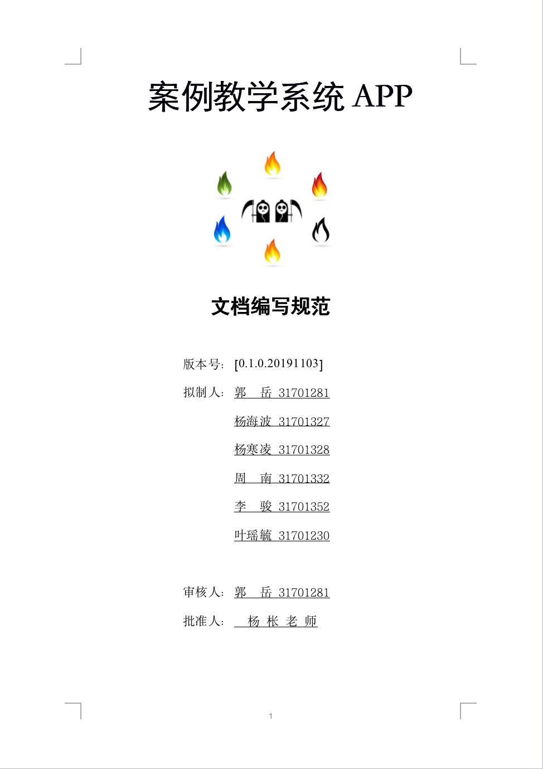

文档修订记录为第二页。示例图如下所示：

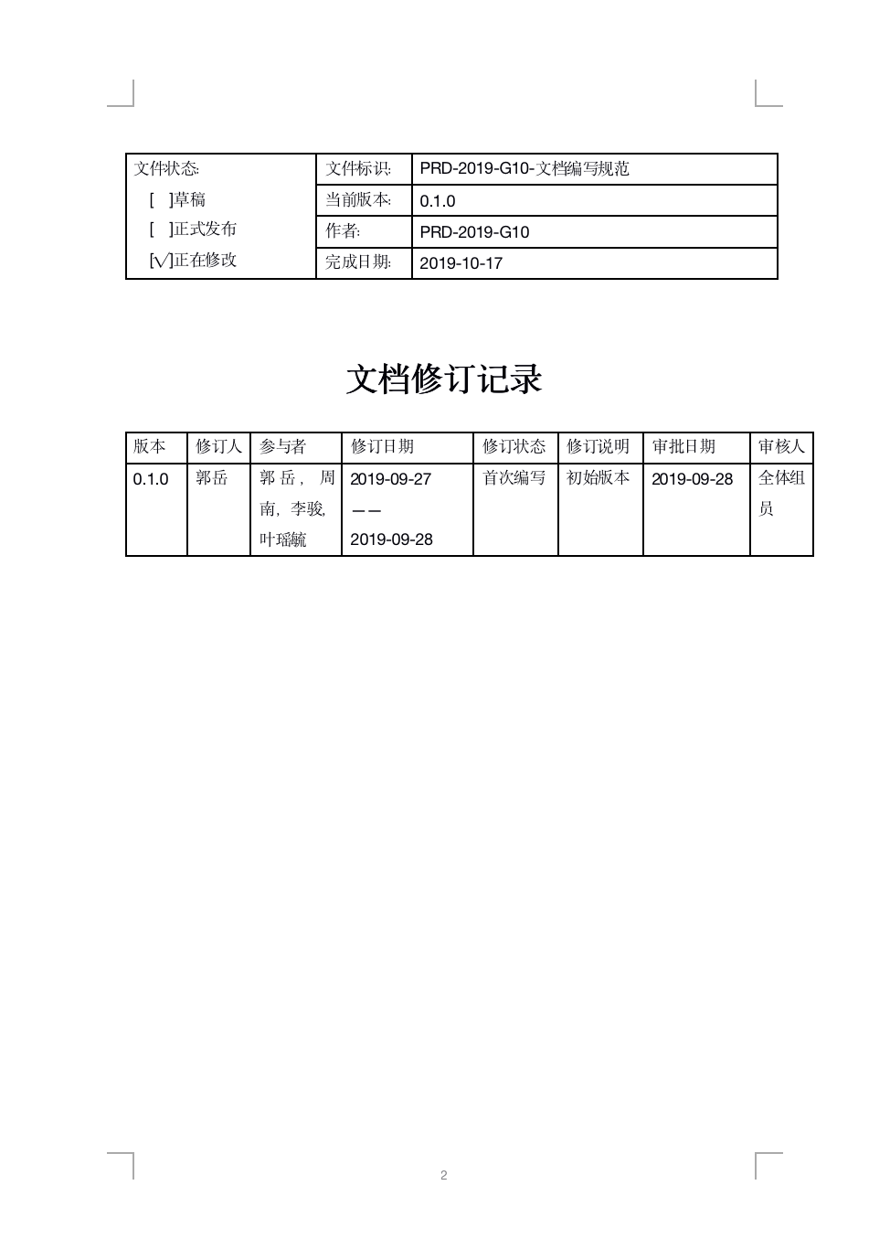

### 3.2.2页面

1. 页面原则上适用模板中的默认设置，纸张大小：A4，纸张方向：纵向。
2. 页边距：上下各2.54cm，左右各3.18cm；距边距：页眉1.5cm，页脚1.75cm。

### 3.2.3页眉页脚

1. 封面显示页眉页脚
2. 页眉编辑格式：左边为小组名称：PRD2019-G10（宋体（中文）/ Times New Roman（英文和数字），四号字体，左对齐），右边为小组标志，具体参见本文档页眉。
3. 页脚编辑格式：页码从正文开始，按格式：x（Times New Roman，小五字体，居中）连续编排。具体参见本文档页脚。

### 3.2.4文档修订记录

文档修订记录的内容应包括标题附件一：文档修订记录（采用一级标题格式，宋体，二号字）、版本号、修订日期、修订人、修订说明、修订状态、审批日期、审核人、批准人、修订状态以及日期格式的提示（宋体，五号，加粗字体）。如下表所示，修订页中的版本和日期要与封面一致。

|  |  |  |  |  |  |  |  |
| --- | --- | --- | --- | --- | --- | --- | --- |
| 版本 | 修订人 | 参与者 | 修订日期 | 修订状态 | 修订说明 | 审批日期 | 审核人 |
| 0.1.0 | 郭岳 | 郭岳，周南，李骏，叶瑶毓 | 2019-09-27  ——  2019-09-28 | 首次编写 | 初始版本 | 2019-09-28 | 全体组员 |

### 3.2.5目录

1. 文档编写完成后必须使用生成目录，目录一般显示为一到三级。“目录”两字应采用以下规范：宋体、三号、加粗、居中对齐。
2. 目录内容：宋体（中文）/ Times New Roman（英文和数字）、五号、常规、两端对齐。
3. 一级标题目录左对齐不缩进，二级标题目录左对齐缩进2个字符，三级标题目录左对齐缩进4个字符，页码均右对齐，标题与页码间使用“··· ”连接。

具体参见本文档目录。

### 3.2.6标题

1. 正文的章节标题须采用多级目录，且标题数不能超过4级，其格式如下所示：

一级标题：1.标题1

二级标题：1.1标题2

三级标题：1.1.1标题3

1. 标题1：宋体（中文）/ Times New Roman（英文和数字）、二号、加粗、左对齐，标号选择样式：标题1
2. 标题2：宋体（中文）/ Times New Roman（英文和数字）、三号、加粗、左对齐，标号选择样式：标题2
3. 标题3：宋体（中文）/ Times New Roman（英文和数字）、四号、加粗、左对齐，标号选择样式：标题3

### 3.2.7正文

1. 正文的字体为：宋体、五号，行间距为：单倍行间距。
2. 除列表内容和编号内容外，首行缩进2个字符，从第二行起顶格。
3. 正文中需重点突出的部分可以使用加粗的方式进行强调。
4. 当正文内容需要编号时，统一使用自动序号编号，切勿使用手动序号。